Открытый урок по теме «Выделительная система человека»

Цель: сформировать у обучающихся знания анатомо-физиологических особенностей, функций и значения выделительной системы.

Задачи урока:
Образовательные
- Обобщить знания об органах выделения организма.
- Изучить особенности строения мочевыделительной системы в связи с выполняемыми функциями.
- Раскрыть механизм образования первичной и вторичной мочи;
Развивающие
- Развивать умение работать с текстом учебника, с рисунками, таблицами.
- Развивать речевую культуру.
Воспитательные
- Воспитывать устойчивое положительное отношение к здоровому образу жизни.

Тип урока – урок усвоения новых знаний

Оборудование: ПК, мультимедиа-проектор, презентация «выделительная система», раздаточный материал, стихотворение о почках для групповой работы,

После изучения темы ученики должны
знать/понимать
• сущность биологических процессов: обмен веществ, выделение;
• распознавать и описывать: на таблицах органы выделительной системы человека
• проводить самостоятельный поиск информации, в том числе с использованием информационных технологий;
- использовать приобретенные знания и умения в практической деятельности и повседневной жизни

- Организационный момент – 1 мин.

Здравствуйте, ребята. Садитесь, пожалуйста. Я надеюсь, что наш урок будет плодотворным. Запишите в тетрадь тему урока.
Ребята, в нашем организме есть орган, о котором мы не говорим так часто, как, например, о сердце, руках и ногах, но этот орган является одним из самых жизненно необходимых органов.
К сожалению, мы часто, простужаемся, более ангиной, кариесом, гриппом, и даже не задумываемся, что именно этот орган на каком-то этапе просто не справляется с пренебрежительным отношением к собственному здоровью и порой тоже заболевают.

Постановка задач урока.
Сегодня на уроке мы
- Изучим строение и функции органов мочевыделительной системы. Научимся узнавать их на рисунке.
- Узнаем, как образуется моча. Чем отличается первичная моча от вторичной.
- Сможем объяснить, почему важно иметь здоровые почки.
- Проверка домашнего задания - тест по теме «Кожа» - 5-7 мин.
Закончите фразу:
1) Выделительную функцию кожи выполняют ….. железы.
2) Кожу смазывают ………………… железы
3) Производными эпидермиса являются…..
4) Самый тяжелый орган у человека ………..
5) Поддержание постоянной температуры тела –
6) Верхний слой кожи называют ….
7) Участок наружного покрова, в котором расположены рецепторы, сальные и потовые железы, корни волос, кровеносные и лимфатические сосуды…. -
Выберите правильный ответ
1. Собственно кожа образована:
а) эпителиальной тканью, б) соединительной тканью в) мышечной тканью
г) нервной
2. Кожа выполняет функции: а) защитную и выделительную б) опорную в) пищеварительную г) рецепторную и транспортную
3. Температура тела у человека:
а) постоянная б) изменяется при понижении температуры воздуха
в) изменяется при повышении температуры воздуха
4. В теплоотдаче участвуют:
а) желудок и кишечник, б) печень и мышцы,
в) кожа, легкие, кровеносные сосуды, г) сердце и пищевод
5. Что из нижеперечисленного повышает теплоотдачу через кожу?
а) повышение влажности воздуха б) прием небольших количеств соли
в) повышение температуры воздуха г) ограничение в питье

3. Объяснение нового материала – 25 мин.
Работа со схемой «Этапы обмена веществ». 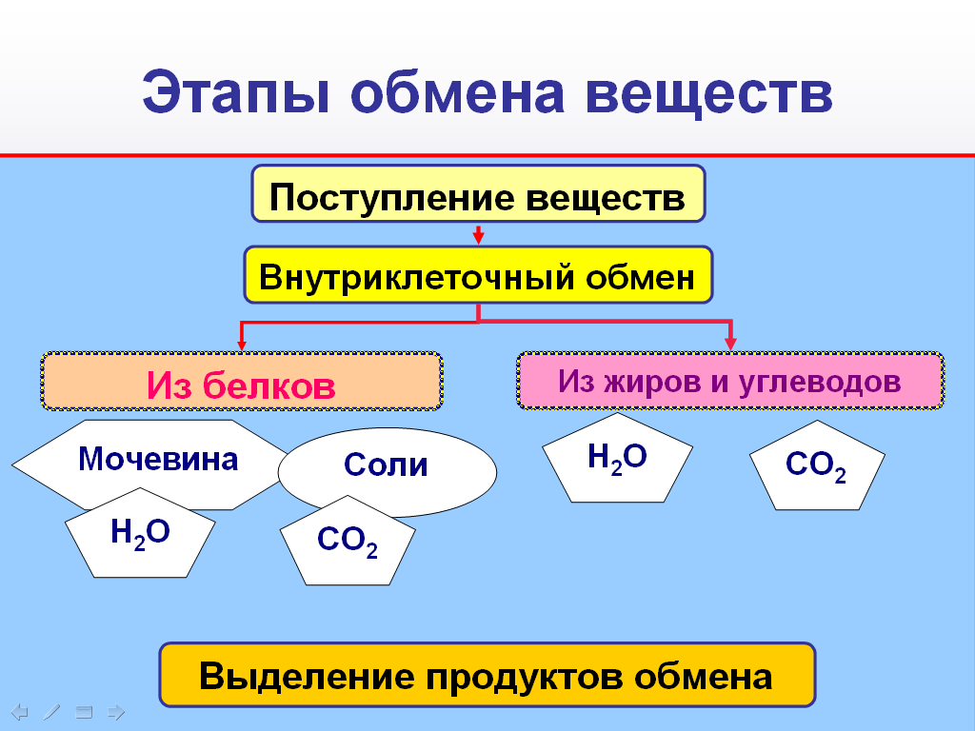
Обмен веществ – один из главных признаков живого. Он состоит из трех этапов.
*Первый этап - поступление веществ в организм. Например, в организм человека с пищей поступают органические вещества.
*Второй этап - внутриклеточный обмен.
*Во время этого этапа из белков, жиров и углеводов образуются некоторые вредные вещества.
Прочитайте в учебнике на стр. 156 третий абзац. Найдите ответ на вопрос, какие именно вредные вещества образуются из белков, а какие – из жиров и углеводов?
Итак, какие продукты распада образуются из белков?
А из жиров и углеводов образуются …
Ребята, эти вещества не нужны клетке, и даже могут быть для нее опасны. *Поэтому очень важен третий этап – выделение продуктов обмена. Процесс выделения - это своего рода непрерывная уборка и чистка всех клеток, тканей и органов, в ходе которой организм избавляется от ненужных химических соединений. Благодаря чему сохраняется постоянство внутренней среды человека – гомеостаз.
В удалении ненужных и вредных веществ участвуют различные органы. Какие? Проанализируйте таблицу. (У каждого ученика она есть на информационном листке)
Название органа | Вода | Углекислый газ | Твердые вещества
Кожа | 700 – 900 г | 4 – 6 л | 7 – 9 г
Почки | 1500 г | 30 – 50 см3 | 60 – 65 г
Легкие | 500 г | 450 – 500 л | Нет
- Можно ли говорить, что кожа, легкие и почки выполняют в организме выделительную функцию? (Да, они выводят продукты обмена веществ из организма)
- Какие вещества выделяются через легкие? (Углекислый газ и вода)
- Какова роль кожи в выделении веществ? (Избыток солей выводится с потом через кожу)
- Как вы считаете, какой орган наиболее активно выводит из организма воду и твердые вещества? (Почки, поэтому их называют биологическим фильтром. Основная часть вредных веществ удаляется из организма с мочой через органы мочевыделительной системы).
Строение мочевыделительной системы. (работа с таблицей «Выделительная система»)
К органам мочевыделительной системы человека относятся:
1. Почки.
2. Мочеточники.
3. Мочевой пузырь
4. Мочеиспускательный канал
Почки являются мочеобразующим органом, а мочеточники, мочевой пузырь и мочеиспускательный канал - мочевыводящими
Вставьте в текст необходимые по смыслу слова из словарика (задание на информационном листке)
СЛОВАРИК: две, почки, Мочеточники, объемом, форме, поясницы, непарный, позвоночника, ширина, Масса.
ТЕКСТ:
- У человека две почки. Расположены они на уровне поясницы, с обеих сторон позвоночника. На правую почку «давит» такой «гигант» как печень, поэтому она на 1 -1,5 см ниже левой. По форме почка напоминает боб. Величина почки – с кулак человека. Масса – 150-200 г, длина – 10-12 см, ширина – 5-6 см. Примерно каждые 7 с из почек выходит очередная порция мочи, которая попадает в мочеточники.
- Мочеточники - трубочки длиной 30 см, 4-7 мм в диаметре. Плавными движениями мочеточники двигают мочу к мочевому пузырю.
- Мочевой пузырь — непарный орган, объемом 500-700 мл. Он не слишком большой и не слишком маленький - зачем транспортировать лишнюю тяжесть, не обладающую полезными качествами?
Предлагаю ученикам по цепочке зачитать по одному ответу.
ВЕРНЫЙ ОТВЕТ:
- У человека две почки. Расположены они на уровне поясницы, с обеих сторон позвоночника. На правую почку «давит» такой «гигант» как печень, поэтому она на 1 -1,5 см ниже левой. По форме почка напоминает боб. Величина почки – с кулак человека. Масса – 150-200 г, длина – 10-12 см, ширина – 5-6 см. Примерно каждые 7 с из почек выходит очередная порция мочи, которая попадает в мочеточники.
- Мочеточники - трубочки длиной 30 см, 4-7 мм в диаметре. Плавными движениями мочеточники двигают мочу к мочевому пузырю.
- Мочевой пузырь — непарный орган, объемом 500-700 мл. Он не слишком большой и не слишком маленький - зачем накапливать лишнюю тяжесть, не обладающую полезными качествами?
- У кого было не больше двух ошибок? - отлично улавливаете смысл текста.
- У кого три-четыре ошибки? – неплохой результат. А если больше – вам нужно учиться смысловому чтению текста.
Найдите в тексте функции почек, мочеточников, мочевого пузыря, подчеркните или впишите их.
Ответ: в почках образуется моча, мочеточники проводят ее в мочевой пузырь, мочевой пузырь накапливает мочу.
Ребята, предлагаю «Словесные пропорции». (задание на информационном листке)
Алгоритм поиска соответствия в представленных аналогиях. Необходимо вставить основную пару слов в короткое законченное по смыслу предложение — утверждение. Например: «Из органов строится система органов». Тогда для второй части подойдет только вариант «Из клеток строится ткань».
Решите предложенные пропорции, используя слова-подсказки: трубочки, почки, кожа, моча, выделение. (не попадитесь в ловушку, здесь есть лишние слова)
Мочевой пузырь : мочевыводящий орган = ? : мочеобразующий орган
легкие : углекислый газ = почки : ?
мочевой пузырь : мускульный мешок = мочеточники : ?
Ответы: *почки, *моча,* трубочки
Давайте рассмотрим строение почки. (таблица «Строение почки»)
*Снаружи почка покрыта плотной оболочкой из соединительной ткани.
* Под капсулой расположен корковый слой почек
*Ниже – мозговой слой, *состоящий из пирамидок
*Пирамидки открываются в малые почечные чашки
*Малые чашки впадают в большие почечные чашки
*А те открываются в почечную лоханку. Вспомните, что такое лохань? (Вид корыта). В лоханку поступает моча, которая затем движется по мочеточникам в сторону мочевого пузыря.
Кровь для фильтрации *поступает в почки по почечной артерии, а очищенная кровь собирается в *почечную вену.
ФИЗМИНУТКА для глаз
Нарисуй глазами треугольник.
Теперь его переверни вершиной вниз.
И вновь глазами ты по периметру веди.
Рисуй восьмерку вертикально.
Ты головою не крути,
А лишь глазами осторожно
Ты вдоль по линии води.
И на бочок ее клади.
Теперь следи горизонтально,
И в центре ты остановись.
Зажмурься крепко, не ленись.
Глаза открываем мы, наконец.
Зарядка окончена, ты молодец!

«Нефрон - структурно-функциональная единица почки». (работа с таблицей «Строение нефрона»)
- Как вы понимаете словосочетание «Структурно-функциональная единица»?
В тетради записываем: Нефрон - самая маленькая единица почки, в которой идет фильтрация крови.
В каждой почке насчитывается около 1 млн. нефронов.
По ходу моего рассказа учащиеся записывают части нефрона в тетрадях:
Каждый нефрон начинается двухслойной капсулой .
От капсулы отходит извитой каналец, который делает петлю, а потом впадает в собирательную трубочку. Канальцев в почке очень много, их общая длина достигает 100 км. В капсулу заходит артерия, образуя в ней капиллярный клубочек. Выйдя из капсулы, артериальный кровеносный сосуд снова ветвится на капилляры, которые оплетают стенки канальца. Очищенная кровь собирается в почечные вены.
Уберите лишнее (задание на информационном листке)
- Извитой каналец 1. Капиллярный клубочек
- Петля 2. Мочеточник
- Лоханка 3. Извитой каналец
- Собирательная трубочка 4. Капсула

Ответы:* 3. лоханка, она не является частью нефрона *2 мочеточник, он не является частью нефрона
Какими номерами на рисунке обозначены части нефрона: (работа с таблицей на доске)
Извитой каналец
Капиллярная сеть канальца
Почечная капсула
Собирательная трубочка
Капиллярный клубочек?
*Ответы: 2,1,4,5,3
Поднимите руку, у кого получилось так же? Кто допустил 1 ошибку?
Беседа. В тетрадь пишем: Работа нефрона.
В тетрадь пишем: Кровь в капсуле находится под давлением. Плазма крови фильтруется через капсулу.
Через почечные клубочки фильтруется до 1500 л крови в сутки.
Задания учащимся:
1. В крови, принесенной в нефрон содержатся как полезные, так и вредные вещества. Вспомните начало урока, схему «Обмен веществ» и дайте ответ на вопрос: какие из веществ, представленных на схеме, вы считаете полезными? (белки, глюкоза, вода). А вредными? (избыток воды, соли и мочевина).
В тетрадь пишем: Белки не фильтруются через капсулу.
В тетрадь пишем: плазма крови без белков попадает в извитой каналец – это первичная моча.
Дополняю: У человека образуется 150л первичной мочи в сутки.
В тетрадь пишем: Из первичной мочи глюкоза, аминокислоты, витамины и др. ценные вещества всасываются обратно в кровь.
Дополняю: За 1 мин. В канальце образуется 125 г фильтрата, из них 124 г. всасывается обратно.
Сделайте общий вывод о работе нефрона (Ценные вещества возвращаются в кровь, а ненужные или лишние отфильтровываются из крови, собираются в собирательной трубочке и выводятся) В тетрадь пишем: Мочевина, мочевая кислота, избыток солей обратно не всасываются, поэтому они накапливаются во вторичной моче.
Дополняю: В результате обратного всасывания у взрослого человека в мочевых канальцах образуется до 1,5— 2,5 л вторичной (конечной) мочи в сутки; у детей количество мочи меньше.
Куда попадут ненужные вещества из собирательной трубочки? Расположите органы в нужной последовательности (задание в информационном листке)
- Мочевой пузырь
- Мочеточники
- Лоханка
- Почечные чашки
- Мочеиспускательный канал
*Ответ: 4,3,2,1,5
(В почечные чашки, лоханку, мочеточники, мочевой пузырь, мочеиспускательный канал)
Какой процесс в организме иллюстрируют эти числа?
1500 л → 150 л →1,5 л
*Ответ: 1500 л крови фильтруется за сутки через клубочки; 150 л первичной мочи образуется; 1,5 литра – вторичной.
Сравните состав первичной и вторичной мочи. Объясните разницу.
(Первичная моча содержит полезные вещества: аминокислоты, витамины, глюкозу, часть солей и воды. Вторичная моча содержит то, что нужно удалить из организма).
Используя знания, полученные на уроке, объясните содержание стихотворения.
Каждому на парту.
Стихотворение | Объяснения к нему
Они как два больших боба  На связках закрепились, '  У позвоночного столба  Уютно разместились | Почки расположены по обе стороны позвоночника  Имеют бобовидную форму
Фильтруют почки нашу крови  С невиданным упрямством,  Чтобы во внутренней среде  Держалось постоянство. | Почка – биологический фильтр  Выводит вредные и лишние вещества, тем самым обеспечивает сохранение постоянства внутренней среды организма
Нефрон содержит капсулы,  Канальцы и клубочки.  Нефронов целый миллион  Содержат наши почки. | Нефрон – структурно – функциональная единица почки
Проходит кровь через нефрон,  Каналец здесь решает,  Чему вернуться в организм,  А что он удаляет. | Кровь фильтруется через капсулу нефрона, полезные вещества возвращаются в кровь, а вредные собираются во вторичной моче
Мы смолоду должны учесть  Что нам всего дороже:  Беречь должны не только честь,  Но наши почки тоже. | Почки – главный орган выделительной системы. Если они не будут выполнять свои функции, то в организме накопятся продукты распада. Это приведет к самоотравлению и гибели организма.
4.Закрепление и проверка усвоения темы урока. – 10 мин.

Задание 1. «СВЕТОФОР»
(у каждого красные и зеленые карточки – верный ответ - зеленая, неверный – красная)

- К мочевыводящим органам относятся мочеточники, мочевой пузырь и мочеиспускательный канал +
- Почки – органы бобовидной формы, расположенные в брюшной полости в поясничной области +
- Наружный слой почек – мозговой, внутренний – корковый
- Структурно-функциональная единица почки – почечное тельце
- Капсулы нефронов располагаются в корковом слое почек +
- Почки обильно снабжены кровеносными капиллярами, которые тесно переплетаются с мочевыми канальцами почек +
- При образовании вторичной мочи в кровяное русло вновь возвращается вода, глюкоза, витамины +
- Первичная моча образуется в собирательной трубочке
- Нефрон состоит из капсулы, извитого канальца и собирательной трубочки +
Задание 2: На модели «Разрез почки» показать и назвать все части почки

5.Итог урока. Рефлексия.
1. Продолжите фразу

Изученный материал дает мне…
Полученные знания я могу применить…
Достигнута ли цель урока?

6.Домашнее задание.
Параграф 42.
1. По желанию «О чем расскажет анализ мочи».
2. Разработать советы по предупреждению заболеваний почек.

